**PRESSEMITTEILUNG**

**Schwerin/Stralsund_21.02.2022**

**Wärmeerzeugung ohne teures Öl und Gas**

Online-Stammtisch informiert über klimaneutrale Energieversorgung mit Biomasse

SCHWERIN / STRALSUND_ Einer aktuellen Umfrage des Bundesverbandes der deutschen Industrie zufolge stellen die gestiegenen Energiepreise für 88 Prozent der befragten mittelständischen Unternehmen eine starke oder existenzielle Herausforderung dar. Alternativ zur herkömmlichen Energieversorgung mit teuren fossilen Brennstoffen bietet die Wärmeversorgung mit Biomasse neben niedrigen Betriebskosten auch den Vorteil der CO2-Neutralität. Geschieht sie mit Hilfe eines Blockheizkraftwerkes (BHKW) wird neben der Wärme, auch Strom erzeugt. „Das ist hocheffizient und lohnt sich für Unternehmen gleich mehrfach: Zum einen, weil dadurch keine CO2-Abgabe anfällt und zum anderen, weil es für die Anschaffung von BHKW Förderzuschüsse von bis zu 55 Prozent gibt“, so Arne Rakel, Technischer Berater der Landesenergie- und Klimaschutzagentur Mecklenburg-Vorpommern (LEKA MV). Wie die Energieversorgung mit Biomasse im Unternehmen erfolgen kann, wird auf dem MVeffizient-Online-Stammtisch, am Dienstag, 22. Februar, in der Zeit von 17 bis 18.30 Uhr gezeigt. Rakel gibt dort Einblick in die technischen Grundlagen und stellt die Fördermittelprogramme vor.

Anschließend erläutert Hans-Jürgen Ittner, Projektingenieur beim Anbieter Herz Energietechnik, wie automatische Holzhackschnitzelheizungen im Unternehmen eingesetzt werden können. Zudem zeigt er auf, wie die Technik zur Warm- und Heißwasserbereitung sowie zur Dampferzeugung genutzt werden kann und stellt Praxisbeispiele in unterschiedlichen Branchen vor. Ergänzend dazu wird Jörg Klingohr, Inhaber von Bauer Korl´s Golchener Hof, aus der Praxis über seine Erfahrungen mit einer Holzhackschnitzelanlage berichten. Klingohr, der den Hof 2000 gekauft und mit viel Herzblut und Engagement zum Bauernhof und Familienhotel umgebaut hat, betreibt die Anlage bereits seit 2012.

Nach den umfangreichen Informationen der Referenten, haben die Teilnehmer des Online-Stammtisches die Möglichkeit, im Chat Fragen zu stellen und die Inhalte der vorgestellten Themen zu diskutieren.

Der Online-Stammtisch wird mit Edudip durchgeführt. Die Anmeldung ist kostenlos unter www.mv-effizient.de möglich. Die Teilnahme ist per Computer, Laptop, Smartphone und Tablet von jedem Ort möglich.

Seit April 2018 informiert die Landesenergie- und Klimaschutzagentur Mecklenburg-Vorpommern GmbH (LEKA MV) mit ihrer Kampagne MVeffizient Firmen über das Thema Energieeinsparung. Hierzu führt die LEKA MV Stammtische in ganz Mecklenburg-Vorpommern sowie online durch.

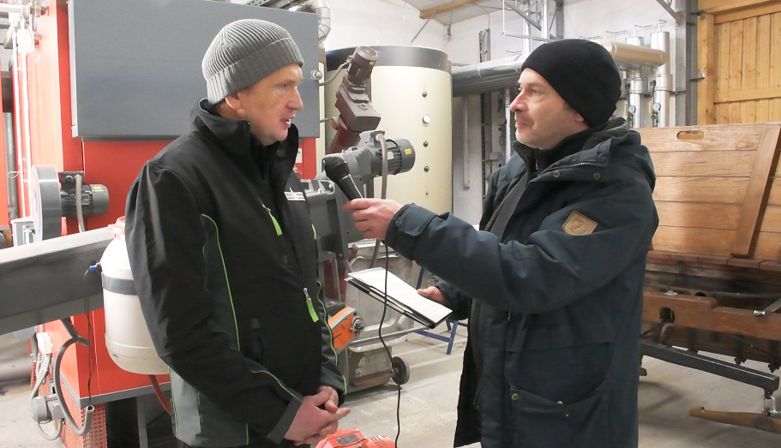

*BU: Jörg Klingohr, Inhaber des Golchener Hofs (l.) erläutert Arne Rakel, Technischer Berater LEKA MV (r.) seine Beweggründe für die Anschaffung der Holzhackschnitzelheizung (Foto: LEKA MV)*

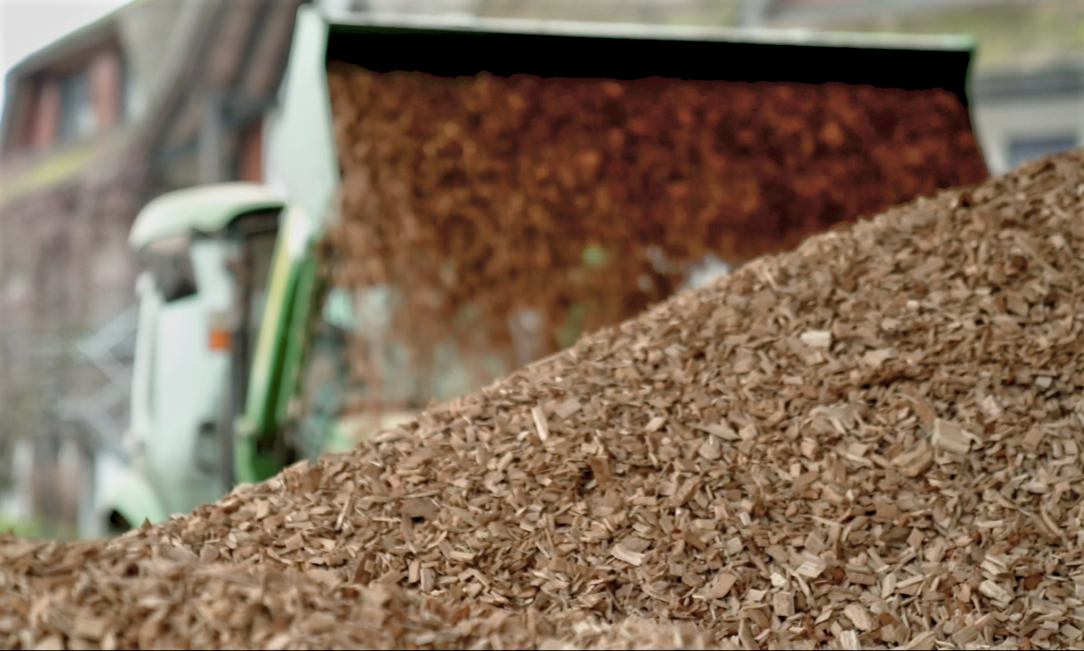

*BU: Mit Holzhackschnitzeln CO2-neutral Wärme und Strom erzeugen (Foto: Haffhus GmbH).*

**Über die Landesenergie- und Klimaschutzagentur Mecklenburg-Vorpommern GmbH**

Die Landesenergie- und Klimaschutzagentur Mecklenburg-Vorpommern GmbH (LEKA MV) mit Standorten in Stralsund, Schwerin und Neustrelitz wurde 2016 gegründet, um die Energiewende in Mecklenburg-Vorpommern voranzutreiben. Damit Strom und Wärme künftig größtenteils aus erneuerbaren Energien bezogen und der Ausstoß von Treibhausgasen auf ein Minimum reduziert werden, zeigt LEKA MV wie öffentliche Einrichtungen, Unternehmen sowie Privatpersonen achtsam mit Ressourcen umgehen können. Dabei stehen für die insgesamt zwölf Mitarbeiter Themen wie die Akzeptanz erneuerbarer Energien, Energieeffizienz in Unternehmen, Klimaschutz in Kommunen und das Umweltbewusstsein jedes Einzelnen im Fokus.

**Über die Kampagne MVeffizient**

MVeffizient ist die Kampagne für mehr Energieeffizienz in Mecklenburg-Vorpommern und wird von der Landesenergie- und Klimaschutzagentur Mecklenburg-Vorpommern GmbH (LEKA MV) im Auftrag des Energieministeriums durchgeführt. Insgesamt informieren drei Mitarbeiter und Mitarbeiterinnen Firmen rund um die Themen Energieeffizienz und mögliche Energieeinsparmaßnahmen. Die Kampagne wird bis Juni 2022 durchgeführt und mit Mitteln aus dem Europäischen Fonds für Regionale Entwicklung (EFRE) gefördert. Weitere Infos unter: www.mv-effizient.de.

Fotos und Text stehen unter folgendem Link zum Download zur Verfügung: <https://www.mv-effizient.de/presse/pressemitteilungen/> bzw. [www.mv-effizient.de/presse/pressematerial/](http://www.mv-effizient.de/presse/pressematerial/)

**Pressekontakt:**

Landesenergie- und Klimaschutzagentur Mecklenburg-Vorpommern GmbH

Kerstin Kopp

Bertha-von-Suttner-Str. 5

19061 Schwerin

Tel.: 0385 3031640

E-Mail: [kerstin.kopp@leka-mv.de](mailto:kerstin.kopp@leka-mv.de)